NAVIDAD en la Laponia finlandesa 2026
Helsinki, Tren de Papá Noel, Ruka y Rovaniemi
8 días / 7 noches

NAVIDAD en la Laponia finlandesa
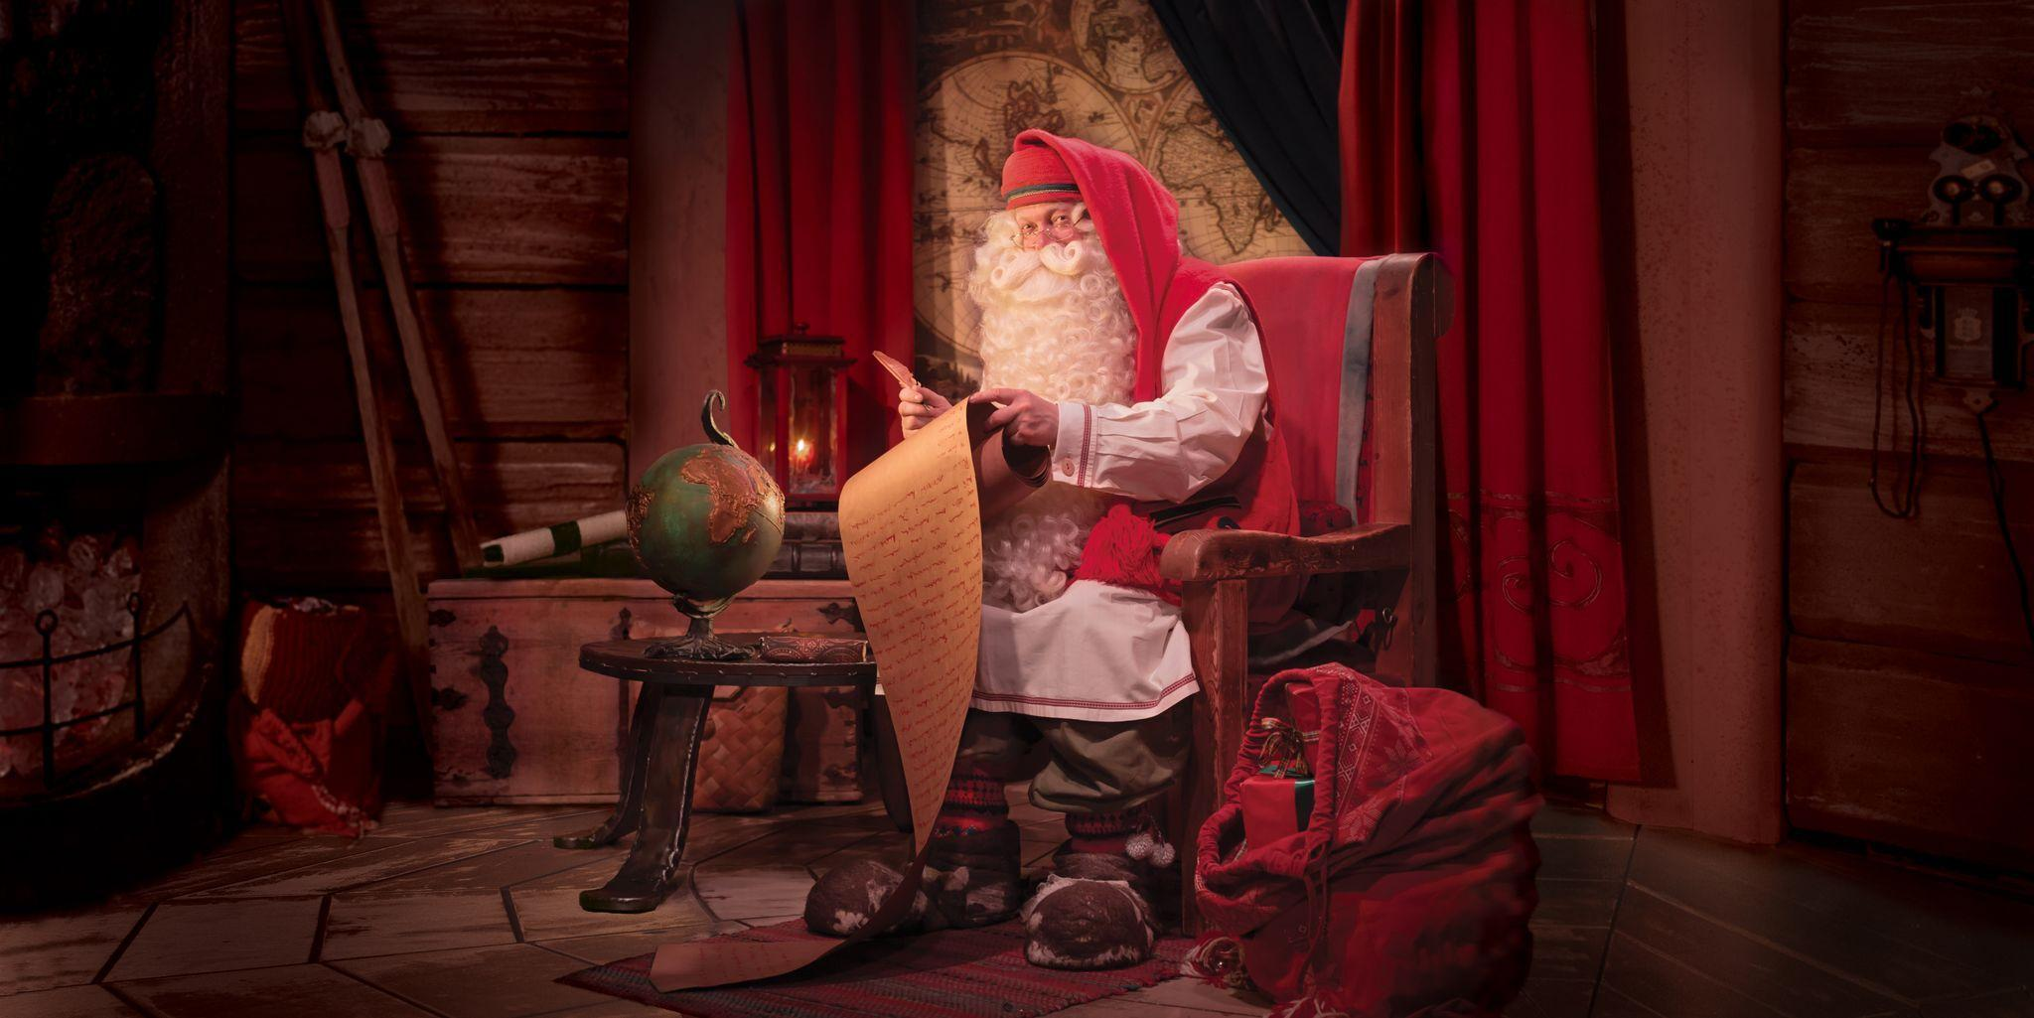
Bienvenido a una aventura y relajación en el corazón de la Laponia finlandesa. Conocido por sus pistas de esquí de clase mundial, bosques cubiertos de nieve y vibrantes exhibiciones de auroras boreales, Ruka y Rovaniami ofrecen a los visitantes la oportunidad de experimentar el Ártico en su máxima expresión. Ruka Kusamo es uno de los destinos turísticos más populares de Finlandia, conocido por su impresionante naturaleza y su vibrante ambiente alpino. La región destaca por su belleza natural con cerros, bosques y ríos cristalinos, así como por todas las actividades de nieve. En este viaje, también visitarás Rovaniemi, que te espera con su encanto único como la ciudad natal oficial de Papá Noel. Situada en el Círculo Polar Ártico, Rovaniemi es famosa por su encantador Pueblo de Papá Noel, donde los visitantes de todas las edades pueden conocer al mismísimo Papá Noel, enviar postales desde la oficina de correos del Círculo Polar Ártico y empaparse del ambiente festivo durante todo el año. La ciudad también sirve como puerta de entrada a los safaris de vida silvestre del Ártico, información cultural sobre el pueblo indígena Sami y el impresionante espectáculo de auroras boreales. Ruka y Rovaniemi ofrecen una combinación perfecta de actividades llenas de acción, experiencias culturales y paisajes árticos inolvidables.

Experiencias destacadas

- Estancia en Laponia
- Paseo en trineo de huskies
- En busca de la aurora boreal
- Tren de Papá Noel
- Naturaleza única
- Visitando el pueblo de Papá Noel
- Experiencia de safari en moto de nieve
- Experiencia culinaria nórdica
- Cena de Navidad
- Posibilidad de que Papá Noel visite la cabaña
Itinerario

Día 1.
Sábado, 19 de diciembre - Llegada a Helsinki
Alojamiento: Clarion Hotel o similar
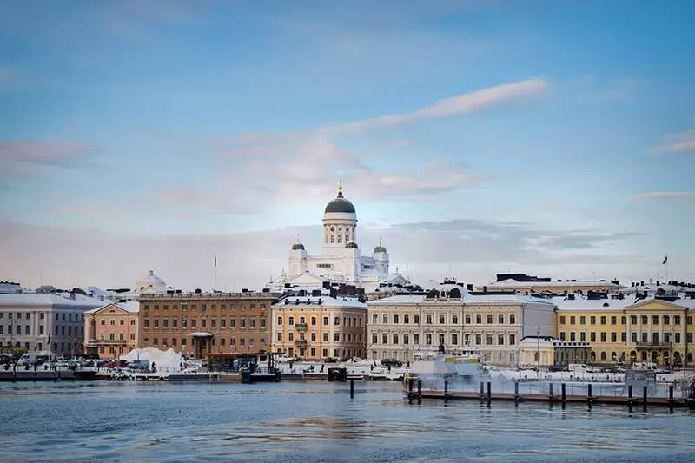
Llegada a Helsinki y traslado privado al hotel. Registro y tiempo libre. Te recomendamos visitar la Plaza del Senado, el corazón histórico con la Catedral de Helsinki (Tuomiokirkko), un icono neoclásico con cúpula verde, y los edificios gubernamentales. A tiro de piedra, la catedral ortodoxa de Uspensky destaca por sus cúpulas doradas y su estilo ruso-bizantino. Pasee por el Antiguo Mercado (Vanha Kauppahalli) para probar salmón, carne de reno o embutidos de alce. En la Plaza del Mercado, junto al puerto, el ambiente animado y las sopas de pescado son imprescindibles. En el Parque Sibelius, el monumento al compositor Jean Sibelius con sus 600 tubos de acero crea melodías con el viento. Alojamiento
Día 2.
Domingo, 20 de diciembre – Helsinki – Rovaniemi – Ruka
Alojamiento: Tren Expreso de Papá Noel – Cabinas privadas (baño privado y ducha)*
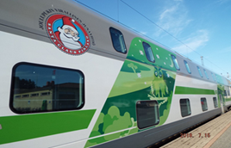
Desayuno. City Tour incluido. Partimos con el guía para un tour privado de 3 horas por la capital finlandesa. Este recorrido panorámico nos permitirá admirar la historia y la arquitectura de la "ciudad blanca del norte". Admiraremos la Iglesia Ortodoxa de la Trinidad, la Plaza del Senado y la Catedral Blanca, una iglesia luterana de planta circular excavada en la roca cuya cúpula tiene forma de gigantesca espiral de hilos de cobre. Más tarde veremos el Banco de Finlandia y una de las principales atracciones de la capital, la Catedral de Uspenski, con colores rojizos y enormes dimensiones que la convierten en la iglesia ortodoxa más grande de Europa Occidental. También visitamos la Plaza del Mercado, donde podrás conocer de cerca la bulliciosa vida de los lugareños y aprender sobre su particular estilo de vida. A la hora indicada, nos trasladaremos a la estación de tren para subir al famoso tren de Papá Noel. Este tren de dos pisos ofrece una experiencia única en el norte de Finlandia. Salida a las 21:00 horas. Noche a bordo. Llegada a primera hora de la mañana a Rovaniemi.
*Este viaje incluye el encantador viaje del Tren Expreso de Papá Noel, el tren nocturno que conecta Helsinki con el mágico Rovaniemi. Si no se puede reservar por situaciones ajenas a TMC, la experiencia se puede realizar en un vuelo doméstico de FINNAIR a Kuusamo o Rovaniemi desde Helsinki, con una noche adicional en RukaVillage30 o similar, para seguir disfrutando del espíritu navideño y la magia del norte de Finlandia.

Día 3.
Lunes 21 de diciembre – Ruka
Carcasa: Iglú de cristal
Cena incluida
Incluido: Paseo en trineo, Reindeer World
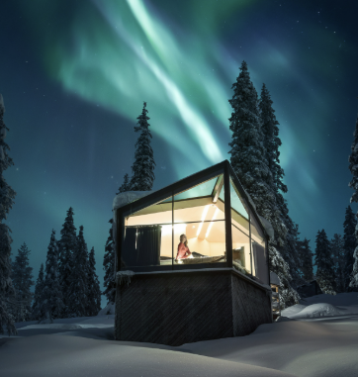
A primera hora de la mañana, disfrute de un traslado privado desde la estación de Rovaniemi hasta el Iglú de Cristal en Ruka, donde se alojará durante 2 noches.
Al llegar a Ruka, sentirá una sensación inmediata de asombro y serenidad mientras la naturaleza virgen del Ártico lo rodea. El aire fresco y cargado de nieve aporta un toque de pino, y el impresionante paisaje de colinas onduladas y árboles congelados te invita a dejar atrás tus preocupaciones diarias. Es un lugar donde la belleza de la naturaleza y las comodidades de un destino de clase mundial se unen a la perfección, haciéndote sentir eufórico y como en casa.
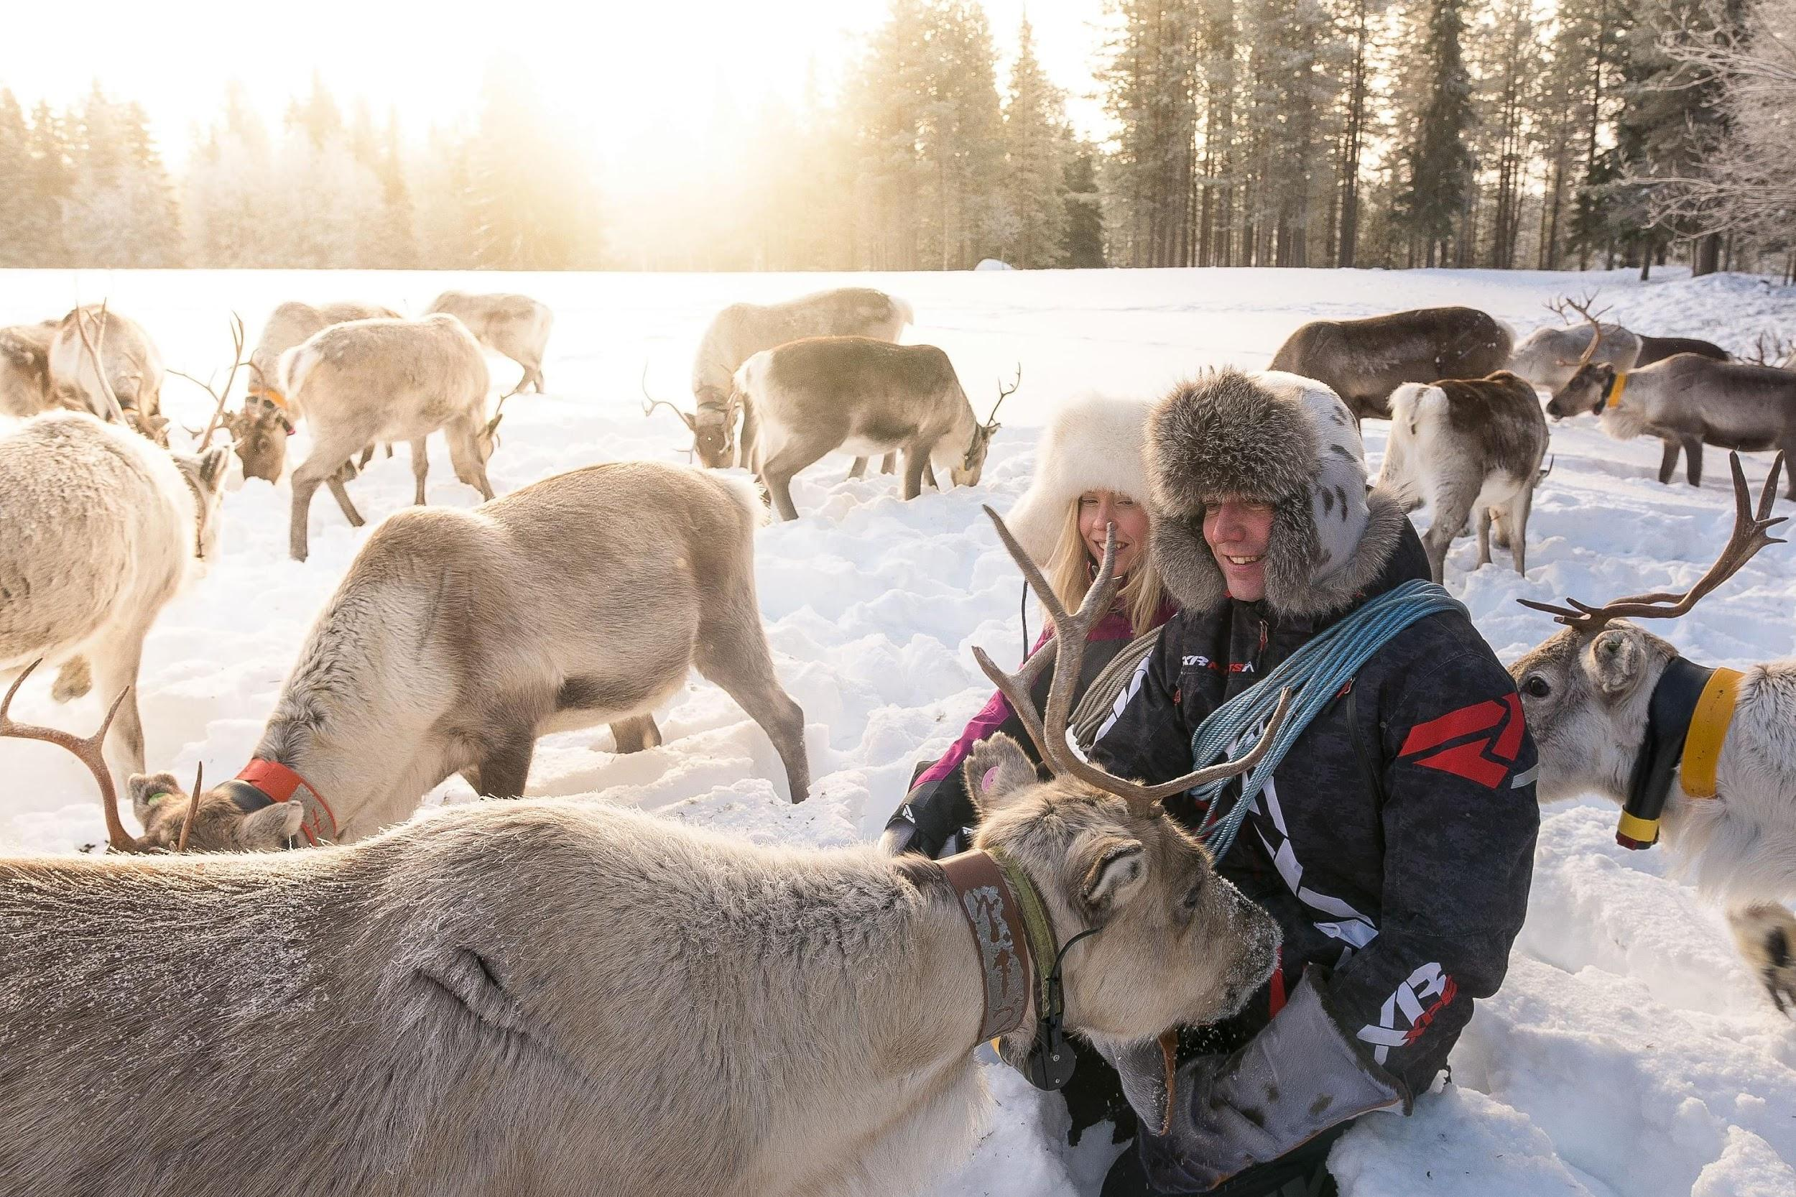
Por la tarde, visita a una granja de renos.
Actividad de 3 horas.
Durante esta visita, visitaremos una granja de renos en autobús. Se considera de mala educación preguntarle a un pastor cuántos renos tiene. Pero en esta granja pronto te darás cuenta de que hay cientos. El pastor te contará historias sobre los animales, sus depredadores y la naturaleza en la que viven. Podrás alimentar y acariciar a los renos y tomarte muchas fotos con ellos. En una tienda kota tradicional, disfrutará de café recién hecho junto a la chimenea y un pastel local tradicional. El evento principal es el paseo en trineo, en el que recorrerás 1,5 km con los renos entre los árboles del bosque. También tendrás la oportunidad de visitar un taller de artesanía donde podrás comprar recuerdos hechos a mano con materiales de reno.

Día 4. Martes 22 de diciembre – Ruka
Carcasa: Iglú de cristal
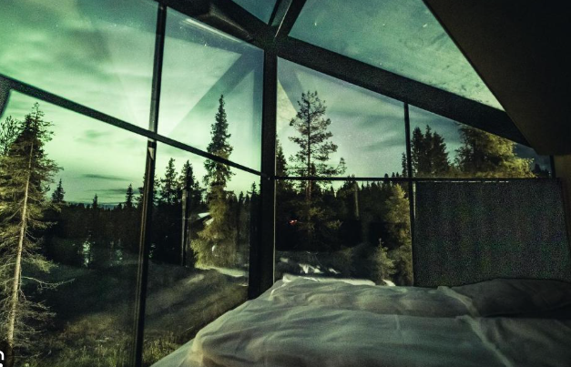
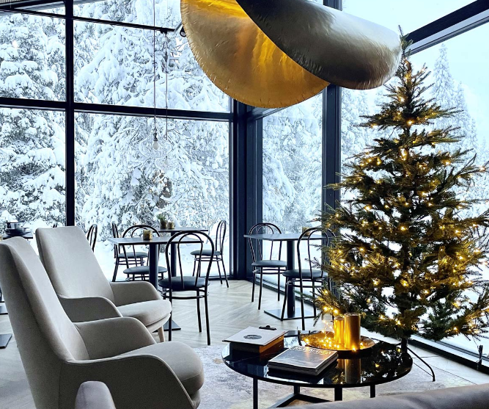

La experiencia del iglú Magical Pond en Ruka es una combinación única de naturaleza ártica, comodidad y magia invernal. Ubicado entre bosques nevados, este albergue ofrece iglús con techos panorámicos de vidrio que le permiten contemplar el cielo estrellado y, con suerte, la aurora boreal desde el calor de su cama. El interior combina un diseño nórdico minimalista con detalles cálidos (cueros, iluminación tenue y una sauna cercana) creando un ambiente íntimo y relajante. Además, el silencio del entorno y la cercanía de actividades como trineos, esquí o raquetas de nieve hacen de la estancia una experiencia inmersiva e inolvidable en el corazón del Círculo Polar Ártico.

Karting sobre hielo
Opcional: ¡una experiencia de conducción completamente nueva!
Precio adulto: TBC 95 €,

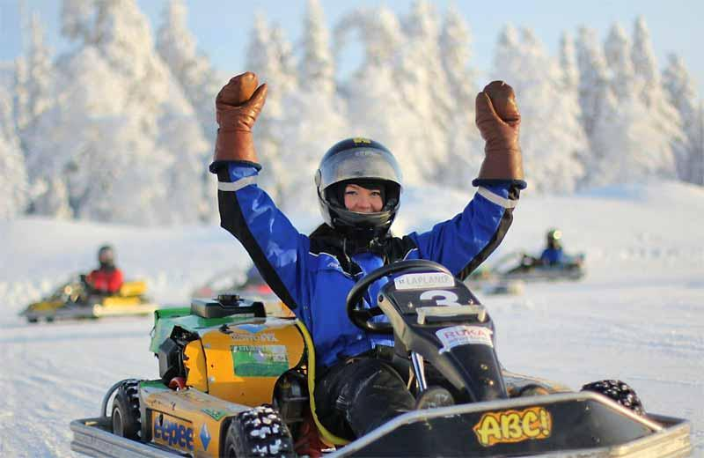
Se lleva a cabo en una pista de hielo al aire libre con neumáticos con clavos, una actividad en la que la habilidad técnica triunfa sobre la velocidad. Aún así, ¡la pista helada puede llevarte a dar una vuelta! Las carreras de karts sobre hielo tienen los mismos elementos que una carrera de fórmula real, pero se llevan a cabo en una pista de hielo. La carrera comienza con vueltas de calentamiento y luego la clasificación, que determina los lugares en la parrilla de salida para la final. El primero en cruzar la línea de meta es el ganador.
*Debido a circunstancias normativas, los niños menores de 14 años no podrán participar en la experiencia

Incluido: Trineo en busca de la aurora boreal

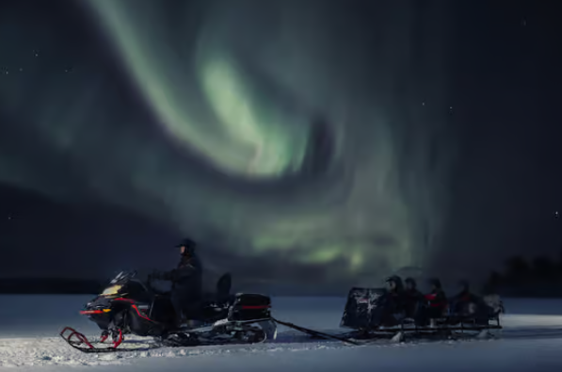
Hora de encuentro: 18:55 - Actividad de 19:30 a 22:30
La aurora boreal, también conocida como aurora boreal, se puede observar en la zona polar del mundo. Nuestro guía te llevará fuera de la ciudad, llegando a los lugares perfectos que nos ofrecen la mejor vista del cielo para disfrutar de una aventura lapona, ojalá bajo las auroras.
La mejor manera de echar un vistazo a la aurora boreal es aventurarse en el bosque oscuro con raquetas de nieve. Durante el recorrido, nos detendremos para admirar la naturaleza y ver huellas de animales en la nieve. Si el cielo está despejado, veremos las estrellas brillantes y, con un poco de suerte, la colorida aurora boreal. Nos detendremos en una fogata para tomar una bebida caliente y nuestro guía nos contará historias interesantes sobre la región ártica. La caminata tiene una longitud de 2 a 5 km.

Día 5. Miércoles 23 de diciembre, Ruka - Rovaniemi – 190 km – 2 horas 20 minutos
Alojamiento: Santa Claus Holiday Village - Cabana

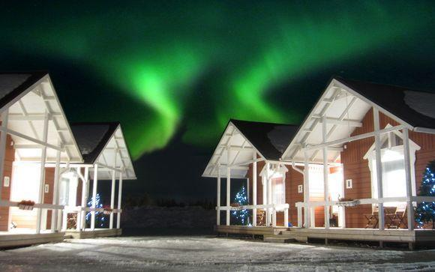
Por la mañana, comenzaremos nuestro viaje a Rovaniemi. La ruta entre Ruka-Kuusamo y Rovaniemi ofrece unas vistas espectaculares que combinan la naturaleza salvaje y los paisajes icónicos de Finlandia. Rovaniemi es la capital de la Laponia finlandesa y se encuentra en el Círculo Polar Ártico. Es un lugar lleno de vida y vibrante cultura sami, rodeado de fenómenos naturales prístinos e impresionantes todos los días del año.
Tarde libre para aprovechar la oportunidad de visitar el pueblo de Papá Noel y aprender más sobre este mundo de magia.

Incluido: Visita a la aldea de Papá Noel
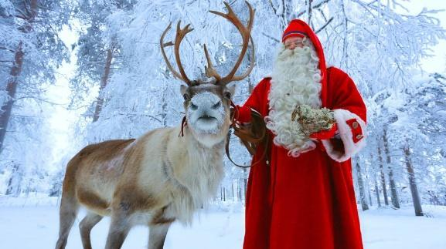
En el pueblo de Papá Noel, es Navidad todos los días, con actividades para todos. Disfrute de un chocolate caliente mientras hace sentir su presencia en el Círculo Polar Ártico, deslícese por las colinas de hielo junto al laberinto de hielo o manténgase caliente dentro de uno de los muchos restaurantes o cafés maravillosamente acogedores para Navidad. Puedes visitar la oficina principal de correos de Papá Noel, donde el ambiente acogedor te invita a sentarte y escribir tus saludos árticos a tus amigos de todo el mundo. Dado que la línea del Círculo Polar Ártico está marcada en la plaza central de Santa Claus Village, puedes experimentar algo único y emocionante aquí: ¡puedes cruzar el mágico Círculo Polar Ártico!

Día 6. Jueves 24 de diciembre - Rovaniemi
Alojamiento: Santa Claus Holiday Village - Cabana
.
Opcional: paseo en trineo tirado por huskies de 5 km
Precio: 176€ por confirmar
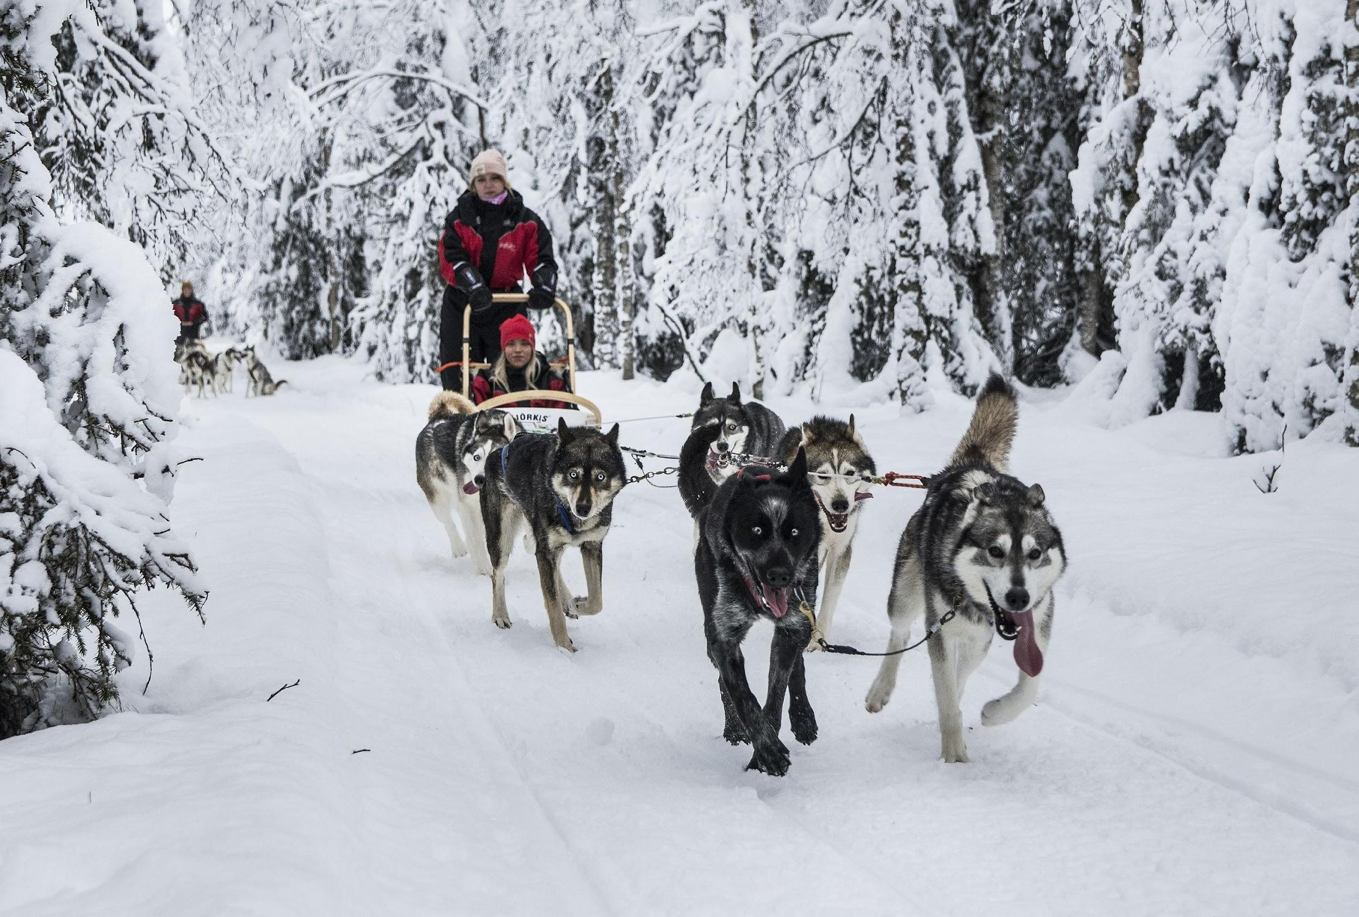
Esta mañana, comenzamos nuestro viaje con un viaje a la granja de huskies. ¡A su llegada, seguramente escuchará a los perros esquimales listos y ansiosos por pasar el rato con usted! A medida que conozcas a los mushers, aprenderás a controlar y dirigir el trineo. Paseando por la finca, conoceremos la vida y los hábitos de los huskies. Pronto nos encontraremos con nuestros propios grupos de perros esquimales y nos dirigiremos al bosque silencioso (2 personas por trineo). Mientras nos preparamos para irnos, los ladridos y aullidos de los perros se hacen cada vez más fuertes, esperando con impaciencia huir. Finalmente, cuando comienzas, los perros esquimales comienzan a tirar de ti en silencio y contentos. Cuando regresemos, podremos agradecerles su trabajo y acurrucarnos con ellos, registrando el momento en fotos. Vamos a entrar en calor con café, pan y salchichas. ¡Esta actividad consiste en conducir un trineo de 5 km!

Una cena de Navidad en Poropirtti 24.12.2026
Precio adulto: TBC 195 €,
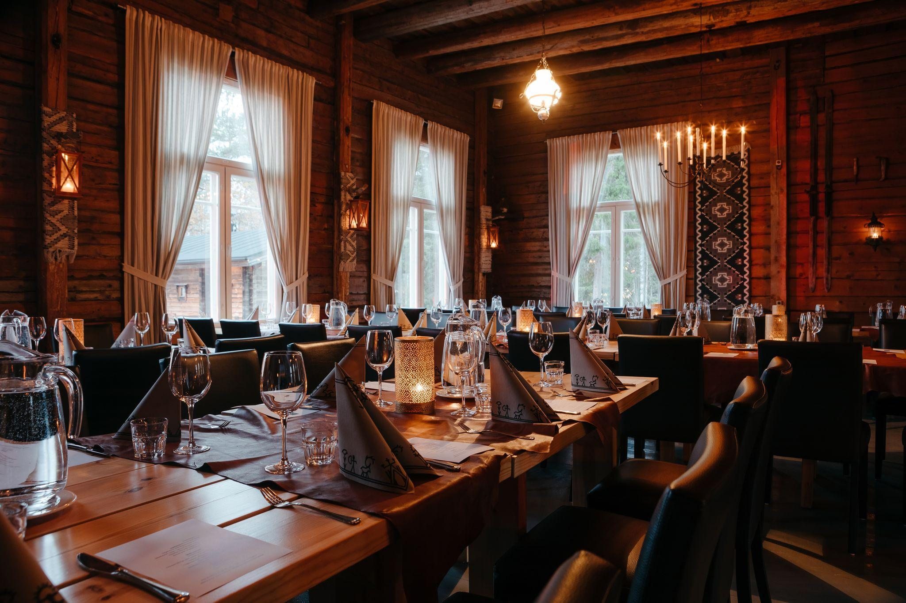
Sumérgete en la magia de una Navidad finlandesa disfrutando de una inolvidable cena tradicional en Poropirtti. Los elfos comenzarán esta aventura con una cálida bienvenida en un salón de baile amigable y acogedor. Cada una de sus mesas está decorada con velas y ramas de pino. La noche dará un giro mágico cuando, desde el tejado, un misterioso tintineo llegue a tus oídos. Los elfos lo guiarán ansiosamente a la cabaña secreta de Santa, donde descansa para pasar una larga noche repartiendo regalos.
Al calor del fuego, disfruta de un momento de intimidad con este legendario personaje y déjate seducir por las tradiciones navideñas finlandesas. Comparte el espíritu festivo con una deliciosa comida y, cautivado por el encanto de una Navidad atemporal al mejor estilo finlandés, vivirás momentos inolvidables.

Día 7. Viernes, 25 de diciembre - Rovaniemi
Alojamiento: Pueblo de vacaciones de Papá Noel – Cabaña
Opcional: Visita privada de Papá Noel a la cabaña*
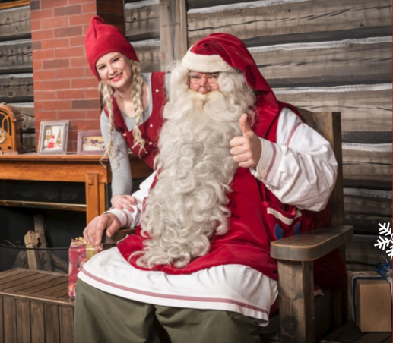
La noche es silenciosa y el bosque está cubierto por un espeso manto de nieve. Afuera, se puede escuchar el tintineo distante de las campanas ... primero casi imperceptible, luego cada vez más claro.
De repente, un suave golpe en la puerta. Lo abres y ahí está: Papá Noel, imponente y cálido a la vez, con las mejillas enrojecidas por el frío, una sonrisa que ilumina la habitación y una bolsa llena de regalos a la espalda. La nieve está cayendo lentamente detrás de él. Durante diez minutos mágicos, el tiempo parece detenerse. Puedes hablar con él, abrazarlo, reír, tomar todas las fotos y videos que quieras. Papá Noel juega contigo, te muestra una pequeña campana de su trineo, incluso te permite sentarte a su lado frente a él para una foto perfecta. Su risa resuena en la cabina, y cada palabra suya transmite una calidez que es difícil de describir. Luego sale de la cabaña y, a través de la ventana, lo ves salir.
Duración: aprox. 10 minutos
Incluye: reunión privada con Santa Claus en su cabaña; puedes tomar todas las fotos y videos que quieras.
Precio por camarote: TBC 245€
* El día y la hora de la visita de Papá Noel pueden variar
Máximo: 5 personas por cabina

Opcional : TBC 155€ excursión en moto de nieve
3 horas
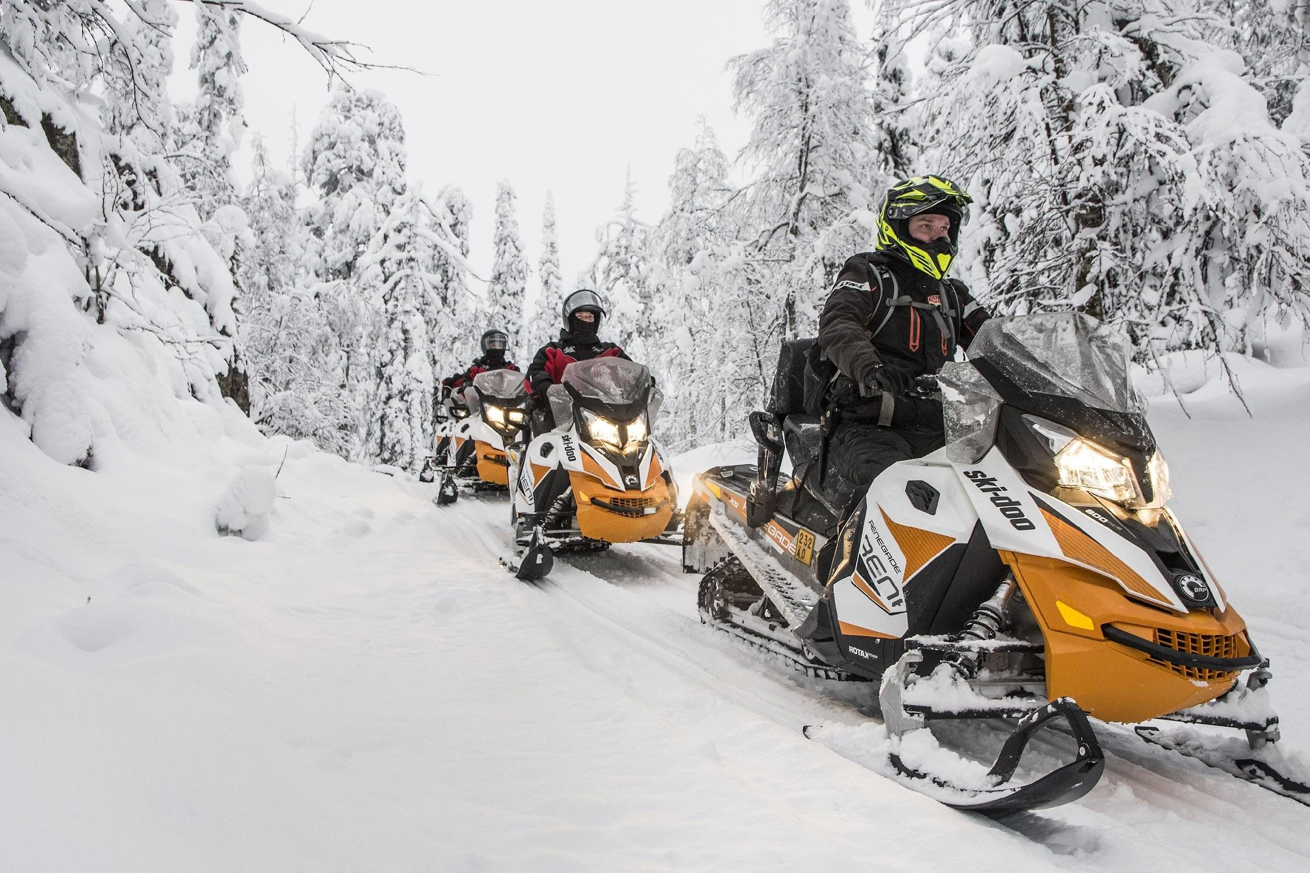
Este safari nos ofrece todas las habilidades que necesitamos para conducir una moto de nieve en un grupo guiado. ¡Ideal para aquellos que quieren experimentar la conducción de una moto de nieve por primera vez! Antes de comenzar, nuestro guía nos dará una charla de seguridad completa y una introducción a la conducción. Tras la breve lección, saldremos a conducir por una ruta corta a través de paisajes nevados. Haremos paradas para tomar fotografías y recordar el momento entre los árboles. Durante el safari, haremos una parada para tomar un café o té y pan dulce. Después de esta actividad, estarás listo para unirte a excursiones en motos de nieve más exigentes

Incluido – Investigación de la aurora boreal
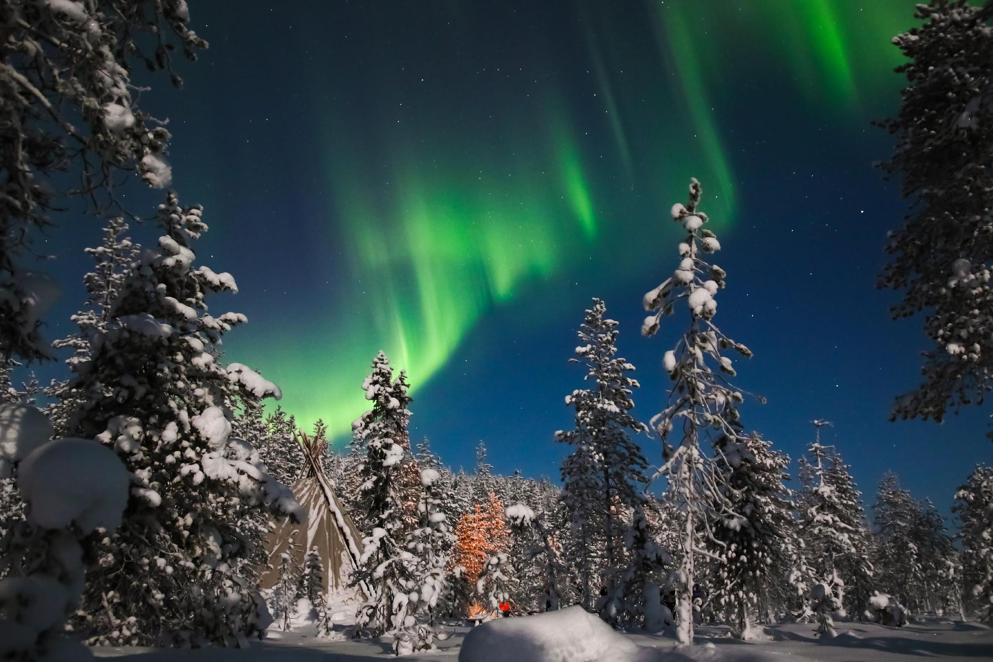
Esta aventura de 3 horas comienza a las 8:00 pm.
Saliendo de la ciudad de Rovaniemi y siguiendo la carretera ribereña hacia el norte, el recorrido lo llevará al mejor lugar para ver la aurora boreal, pero tenga paciencia ya que a la aurora le encanta jugar al escondite; ¡Nunca se sabe cuándo aparecerá! Mientras contemplas el espectáculo de la naturaleza, freírás salchichas y la tradicional "tikkupulla" finlandesa, rodeado del delicioso aroma del fuego. Esta escapada relajante seguramente deleitará todos tus sentidos.

Día 8. Sábado 26 - Salida Rovaniemi
Desayuno. Traslado privado al aeropuerto para continuar su viaje.

Tarifas
Precios en euros por persona

- 5175,00 € / DOBLE
- 4725,00 € / TRIPLE
- 6895,00€ / SENCILLA
- 2995,00 € / NIÑO (4-12)

Incluido
- 07 noches de alojamiento en hoteles y tarifas especialmente seleccionadas
- Desayuno diario
- 1 cena y picnic junto a la fogata con bebidas calientes
- Experiencia de 2 noches en un iglú de cristal
- Traslados desde la estación de Rovaniemi a Ruka incluidos (2h30min)
- Traslados de Ruka a Rovaniemi incluidos (2h30min)
- Busca la aurora boreal
- Paseo en trineo de renos
- Tren de Santa Claus Express*
- 3 noches de alojamiento en Santa Claus Holiday Village
- Paseo en trineo en busca de la aurora boreal
- Visitando la aldea de Papá Noel
- Ropa térmica para actividades en Ruka desde la primera actividad (ropa térmica, botas y guantes)
- Grupos reducidos

No incluido
- 2% fee bancario
- Vuelos internacionales y nacionales no indicados
- Comida y bebida
- Excursiones opcionales
- Gastos personales
- Servicios no especificados

Hoteles seleccionados o similares
DESTINO | NTS | HOTEL | GATO.
HELSINKI  TREN EXPRESO*  RUKA IGLUS  ROVANIEMI | 1  1  2  3 | CLARION HOTEL HELSINKI  TREN EXPRESO DE PAPÁ NOEL*  PONCE MÁGICO  PUEBLO DE VACACIONES DE PAPÁ NOEL  CABAÑAS | P  P  S  P

*Este viaje incluye el encantador viaje en el Tren Expreso de Papá Noel, el tren nocturno que conecta Helsinki con el mágico Rovaniemi. Si no se puede reservar por falta de disponibilidad o situaciones ajenas al operador, la experiencia se puede realizar en un vuelo doméstico a Kuusamo o Rovaniemi desde Helsinki, con una noche adicional en RukaVillage30 o similar, para seguir disfrutando del espíritu navideño y la magia del norte de Finlandia. Tendremos esta información entre 6 y 9 meses antes de la fecha de inicio del tour.
**Los horarios de las actividades pueden cambiar según disponibilidad

Notas y condiciones:
- Al tratarse de un fenómeno natural, la observación de la aurora boreal está sujeta a condiciones atmosféricas y meteorológicas, por lo que no se pueden garantizar.
- Si está interesado en actividades opcionales, le recomendamos hacer una reserva con suficiente antelación (hasta un mes de antelación como mínimo) para tener la posibilidad de confirmación.

Seguro de viaje
- Seguro de viaje: Recomendamos encarecidamente que los clientes obtengan un seguro de viaje integral que cubra cancelaciones, gastos médicos en caso de enfermedad o accidentes durante el viaje, responsabilidad personal y pérdida de propiedad privada. No somos responsables de los costos incurridos debido a una cobertura de seguro inadecuada.

Retrasos y/o cancelaciones de vuelos
- En caso de cancelación y retraso de vuelos que provoquen la pérdida de servicios, estos no podrán ser restablecidos y, si desea realizarlos, tendrán un costo adicional y estarán sujetos a disponibilidad.

Modificación de actividades y/o excursiones
- Debido a diversas condiciones climáticas (exceso de nieve o hielo o falta de nieve o hielo para actividades óptimas) y por razones de seguridad, algunos tours pueden modificarse o incluso cancelarse. En The Molt Collection intentaremos ofrecer alternativas ante posibles cambios, buscando siempre la seguridad y satisfacción de los pasajeros.

